2024年度四川省攀枝花市西区大宝鼎街道办事处单位决算

目录

公开时间：2025年10月31日

第一部分 单位概况·····························—3—
一、单位职责······························—3—
二、机构设置······························—4—
第二部分 2024年度单位决算情况说明············—5—
一、收入支出决算总体情况说明··············—5—
二、收入决算情况说明······················—5—
三、支出决算情况说明······················—6—
四、财政拨款收入支出决算总体情况说明·····—6—
五、一般公共预算财政拨款支出决算情况说明··—7—
六、一般公共预算财政拨款基本支出决算情况说明············································—7—
七、财政拨款“三公”经费支出决算情况说明·—13—
八、政府性基金预算支出决算情况说明·······—14—
九、国有资本经营预算支出决算情况说明····—15—
十、其他重要事项的情况说明···············—15—
第三部分 名词解释····························—17—
第四部分 附件································—23—
第五部分 附表································—34—
一、收入支出决算总表·····················—34—
二、收入决算表···························—34—
三、支出决算表···························—34—
四、财政拨款收入支出决算总表·············—34—
五、财政拨款支出决算明细表···············—34—
六、一般公共预算财政拨款支出决算表·······—34—
七、一般公共预算财政拨款支出决算明细表···—34—
八、一般公共预算财政拨款基本支出决算明细表—34—
九、一般公共预算财政拨款项目支出决算表···—34—
十、政府性基金预算财政拨款收入支出决算表·—34—
十一、国有资本经营预算财政拨款收入支出决算表···········································—34—
十二、国有资本经营预算财政拨款支出决算表·—34—
十三、财政拨款“三公”经费支出决算表·····—34—

第一部分 单位概况

一、单位职责
街道办事处是区政府的派出机关，主要履行推进区域发展、组织公共服务、实施综合管理、领导基层自治、维护安全稳定、动员社会参与等职能，具体如下：
1.贯彻执行党和国家的各项法律、法规、规章以及上级政府的决议、决定，依法管理基层公共事务。
2.负责辖区经济、文化、教育体育、科技、卫生健康、民政、社会保障、民族宗教、住房保障、司法、退役军人、统计 等公共管理和公共服务工作，积极构建公共服务均等化体系，促进社会事业发展。推进“最多跑一次”改革，建立健全群众办事一次办结机制，优化便民服务质量。
3.负责辖区环境保护、秩序治理、物业管理、城乡环境综 合治理等城市管理工作，开展爱国卫生、环境卫生监督检查，营造良好发展环境。整合基层一线执法力量，充分发挥属地管理优势，强化对辖区范围内执法力量的统一指挥和统筹协调。
4.负责辖区平安建设、社会治安综合治理工作，处理群众 来信来访，反映社情民意，建立社会矛盾纠纷排查调处机制，维护社会和谐稳定。
5.负责辖区公共安全，协助做好安全生产、防汛、防火、防灾减灾等应急管理工作，构建公共安全防控体系，建立应对突发紧急事件的处理预案。
6.领导社区居委会建设，指导社区居委会工作，培育、发展社区社会组织，组织社区居民参与社区建设和管理，健全完善自治、法治、德治相结合的城市基层治理体系。
7.牵头协调职能部门及其派出机构，共同处理地区性、综合性社会管理事务。动员辖区各类单位、社会组织和社区居民等社会力量参与基层社会治理，引导辖区单位履行社会责任，统筹辖区资源，实现共建共治共享。
8.完成区委、区政府交办的其他工作。

二、机构设置
攀枝花市西区大宝鼎街道办事处下属二级预算单位2个，其中行政单位2个，参照公务员法管理的事业单位0个，其他事业单位1个。
纳入攀枝花市西区大宝鼎街道办事处2024年度部门决算编制范围的二级预算单位包括：
- 攀枝花市西区大宝鼎街道办事处便民服务中心
- 攀枝花市西区大宝鼎街道办事处综合事务中心

第二部分 2024年度单位决算情况说明

一、收入支出决算总体情况说明

2024年度收入、支出总计均为1482.22万元。与2023年度相比，收入、支出总计各增加845.79万元，增长132.91%。主要变动原因是项目增加，项目经费增加。
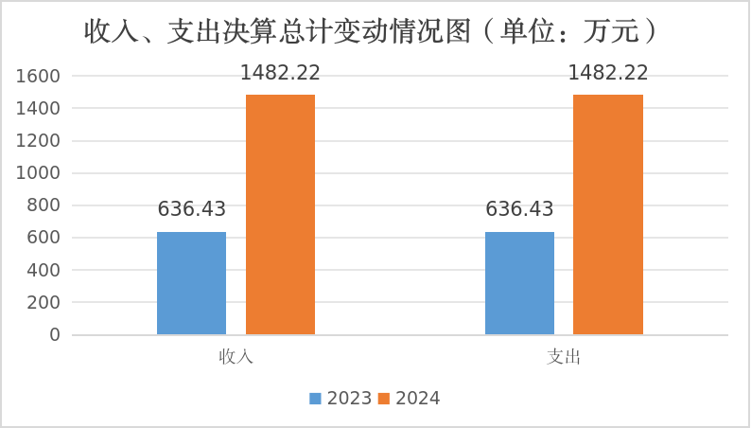
（图1：收入、支出决算总计变动情况图）

二、收入决算情况说明

2024年度本年收入合计1433.63万元，其中：一般公共预算财政拨款收入1407.72万元，占98.19%；政府性基金预算财政拨款收入25.92万元，占1.8%。
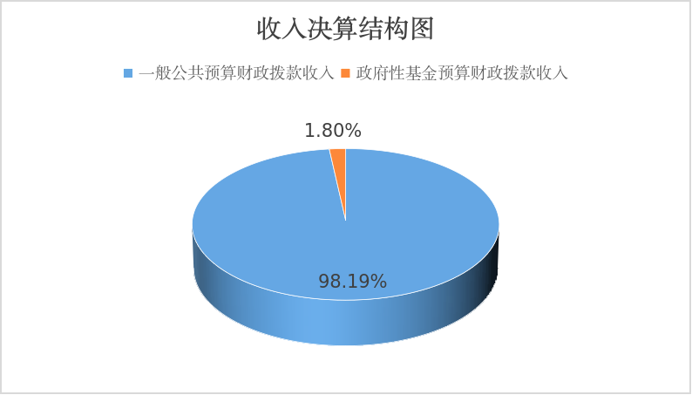
（图2：收入决算结构图）

三、支出决算情况说明

2024年度本年支出合计1482.22万元，其中：基本支出467.75万元，占31.55%；项目支出1014.46万元，占68.44%。
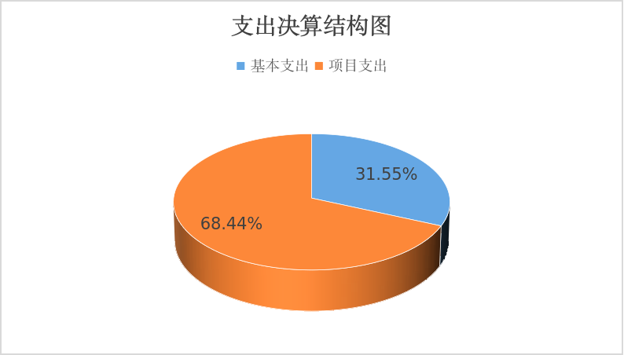
（图3：支出决算结构图）

四、财政拨款收入支出决算总体情况说明
2024年度财政拨款收入、支出总计均为1482.22万元。与2023年度相比，财政拨款收入总计、支出总计各增加845.79万元，增长132.91%。主要变动原因是项目增加，项目经费增加。

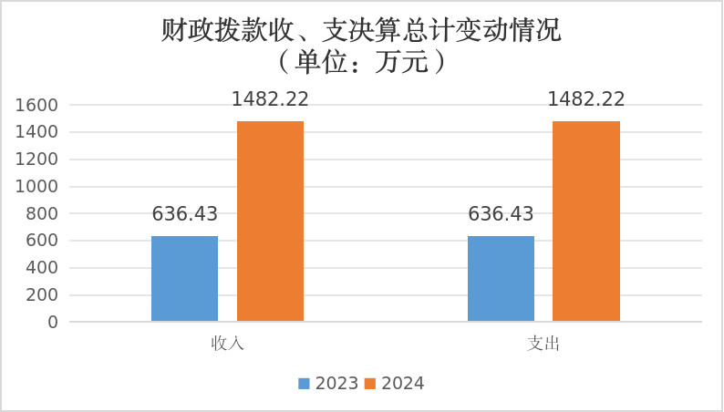
（图4：财政拨款收、支决算总计变动情况）

五、一般公共预算财政拨款支出决算情况说明

（一）一般公共预算财政拨款支出决算总体情况
2024年度一般公共预算财政拨款支出1456.3万元，占本年支出合计的98.25%。与2023年度相比，一般公共预算财政拨款支出增加847.82万元，增长139.33%。主要变动原因是人员增加、项目增加，人员经费增加、项目经费增加。
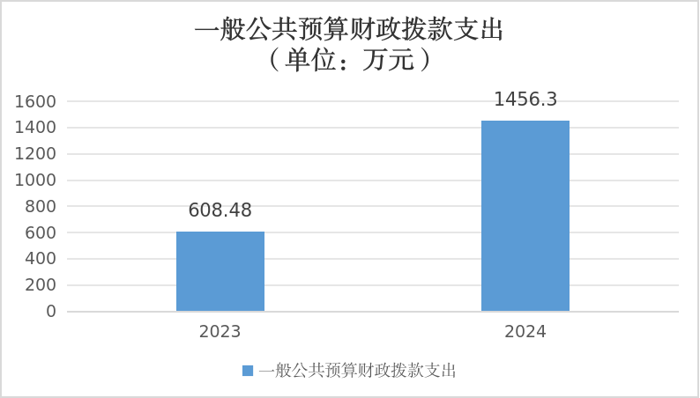
（图5：一般公共预算财政拨款支出决算变动情况）

（二）一般公共预算财政拨款支出决算结构情况
2024年度一般公共预算财政拨款支出1456.3万元，主要用于以下方面：一般公共服务支出467.88万元，占32.13%；文化旅游体育与传媒支出6.45万元，占0.44%；社会保障和就业支出108.05万元，占7.42%；卫生健康支出22.28万元，占1.53%；城乡社区支出61.07万元，占4.19%；农林水支出9.84万元，占0.68%；资源勘探工业信息等支出1万元，占0.07%；住房保障支出792.65万元，占54.43%；其他支出13万元，占0.89%。
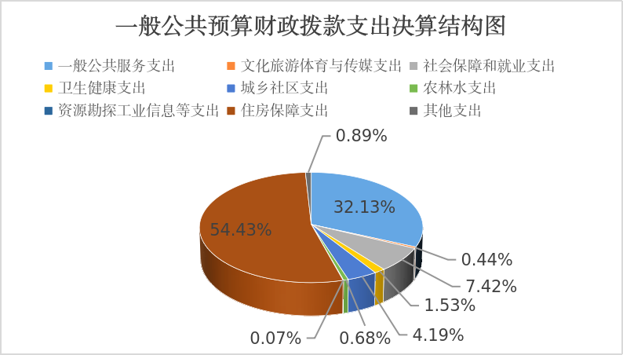
（图6：一般公共预算财政拨款支出决算结构）

（三）一般公共预算财政拨款支出决算具体情况
2024年度一般公共预算财政拨款支出决算数为1456.3，完成预算100%。其中：
1.一般公共服务（类）政府办公厅（室）及相关机构事务（款）行政运行（项）：支出决算数为122.01万元，完成预算100%。
2.一般公共服务（类）政府办公厅（室）及相关机构事务（款）一般行政管理事务（项）: 支出决算数为64.84万元，完成预算100%。
3.一般公共服务（类）政府办公厅（室）及相关机构事务（款）事业运行（项）: 支出决算数为92.94万元，完成预算100%。
4.一般公共服务（类）政府办公厅（室）及相关机构事务（款）其他政府办公厅（室）及相关机构事务支出（项）: 支出决算数为184.17万元，完成预算100%。
5.一般公共服务（类）群众团体事务（款）一般行政管理事务（项）: 支出决算数为0.07万元，完成预算100%。
6.一般公共服务（类）其他共产党事务支出（款）一般行政管理事务（项）: 支出决算数为3万元，完成预算100%。
7.一般公共服务（类）信访事务（款）一般行政管理事务（项）: 支出决算数为0.85万元，完成预算100%。
8.文化旅游体育与传媒（类）文化和旅游（款）其他文化和旅游支出（项）: 支出决算数为1.5万元，完成预算100%。
9.文化旅游体育与传媒（类）其他文化旅游体育与传媒支出（款）其他文化旅游体育与传媒支出（项）: 支出决算数为4.95万元，完成预算100%。
10.社会保障和就业（类）民政管理事务（款）其他民政管理事务支出（项）: 支出决算数为0.05万元，完成预算100%。
11.社会保障和就业（类）行政事业单位养老支出（款）行政单位离退休（项）: 支出决算数为1.02万元，完成预算100%。
12.社会保障和就业（类）行政事业单位养老支出（款）机关事业单位基本养老保险缴费支出（项）: 支出决算数为24.25万元，完成预算100%。
13.社会保障和就业（类）行政事业单位养老支出（款）机关事业单位职业年金缴费支出（项）: 支出决算数为0.65万元，完成预算100%。
14.社会保障和就业（类）退役军人管理事务（款）拥军优属（项）: 支出决算数为0.5万元，完成预算100%。
15.社会保障和就业（类）其他社会保障和就业支出（款）其他社会保障和就业支出（项）: 支出决算数为81.58万元，完成预算100%。
16.卫生健康（类）公共卫生（款）重大公共卫生服务（项）:支出决算数为0.23万元，完成预算100%。
17.卫生健康（类）行政事业单位医疗（款）行政单位医疗（项）:支出决算数为6.76万元，完成预算100%。
18.卫生健康（类）行政事业单位医疗（款）事业单位医疗（项）:支出决算数为6.75万元，完成预算100%。
19.卫生健康（类）行政事业单位医疗（款）公务员医疗补助（项）:支出决算数为4.89万元，完成预算100%。
20.卫生健康（类）行政事业单位医疗（款）其他行政事业单位医疗支出（项）:支出决算数为3.65万元，完成预算100%。
21.城乡社区（类）城乡社区管理事务（款）其他城乡社区管理事务支出（项）:支出决算数为35.16元，完成预算100%。
22.农林水（类）林业和草原（款）林业草原防灾减灾（项）:支出决算数为3万元，完成预算100%。
23.农林水（类）林业和草原（款）其他林业和草原支出（项）:支出决算数为1.84万元，完成预算100%。
24.农林水（类）农村综合改革（款）对村民委员会和村党支部的补助（项）:支出决算数为5万元，完成预算100%。
25.资源勘探工业信息等支出（类）支持中小企业发展和管理支出（款）中小企业发展专项（项）:支出决算数为1万元，完成预算100%。
26.住房保障支出（类）保障性安居工程支出（款）老旧小区改造（项）:支出决算数为771.98万元，完成预算100%。
27.住房保障（类）住房改革支出（款）住房公积金（项）:支出决算数为20.67万元，完成预算100%。
28.其他支出（类）其他支出（款）其他支出（项）:支出决算数为13万元，完成预算100%。

六、一般公共预算财政拨款基本支出决算情况说明
2024年度一般公共预算财政拨款基本支出467.75万元，其中：
人员经费446.78万元，主要包括：基本工资、津贴补贴、奖金、绩效工资、机关事业单位基本养老保险缴费、职业年金缴费、职工基本医疗保险缴费、公务员医疗补助缴费、其他社会保障缴费、住房公积金、其他工资福利支出、生活补助。
公用经费20.97万元，主要包括：办公费、水费、电费、差旅费、工会经费、福利费、公务用车运行维护费、其他交通费、其他商品和服务支出。

七、财政拨款“三公”经费支出决算情况说明

（一）“三公”经费财政拨款支出决算总体情况说明
2024年度“三公”经费财政拨款支出决算为3.82万元，完成预算100%，较上年度减少0.71万元，下降15.67%。决算数与预算数持平。

（二）“三公”经费财政拨款支出决算具体情况说明
2024年度“三公”经费财政拨款支出决算中，因公出国（境）费支出决算0万元，占0%；公务用车购置及运行维护费支出决算3.82万元，占100%；公务接待费支出决算0万元，占0%。具体情况如下：
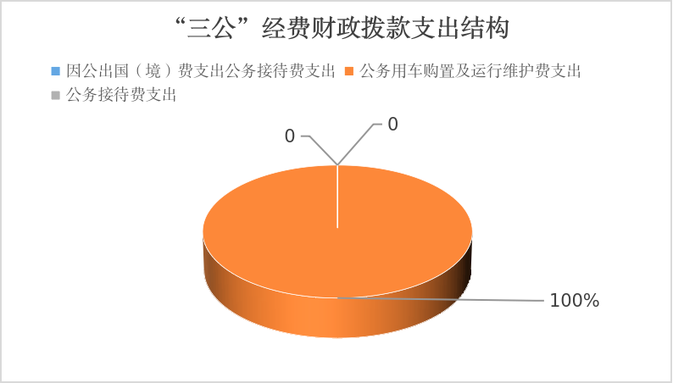
（图7：“三公”经费财政拨款支出结构）
1.因公出国（境）经费支出0万元，完成预算0%。全年安排因公出国（境）团组0次，出国（境）0人。因公出国（境）支出决算与2023年持平。
2.公务用车购置及运行维护费支出3.82万元，完成预算100%。公务用车购置及运行维护费支出决算比2023年度减少0.71万元，下降15.67%。主要原因是厉行节约，公务用车购置及运行维护费支出减少。
其中：公务用车购置支出0万元。全年按规定更新购置公务用车0辆，其中：轿车0辆、金额0万元，越野车0辆、金额0万元，载客汽车0辆、金额0万元。截至2024年12月31日，单位共有公务用车2辆，其中：轿车0辆、越野车0辆、载客汽车0辆、皮卡车2辆。
公务用车运行维护费支出3.82万元。主要用于两辆公务车所需的公务用车燃料费、维修费、保险费、洗车费等支出。
3.公务接待费支出0万元，完成预算0%。公务接待费支出决算与2023年度持平。其中：
国内公务接待支出0万元。国内公务接待0批次，0人次（不包括陪同人员），共计支出0万元。
外事接待支出0万元。外事接待0批次，0人次（不包括陪同人员），共计支出0万元。

八、政府性基金预算支出决算情况说明
2024年度政府性基金预算财政拨款支出25.92万元，占本年支出合计的1.74%。与2023年度相比，政府性基金预算财政拨款支出减少2.03万元，下降7.26%。主要变动原因是政府性基金预算财政项目减少，经费减少。

九、国有资本经营预算支出决算情况说明
2024年度国有资本经营预算财政拨款支出0万元，占本年支出合计的0%。与2023年度相比，国有资本经营预算财政拨款支出与上年持平。

十、其他重要事项的情况说明

（一）机关运行经费支出情况
2024年度，攀枝花市西区大宝鼎街道办事处机关运行经费支出20.97万元，比2023年度减少0.92万元，下降4.2%。

（二）政府采购支出情况
2024年度，攀枝花市西区大宝鼎街道办事处政府采购支出总额159.72万元，其中：政府采购货物支出0万元、政府采购工程支出159.72万元、政府采购服务支出0万元。主要用于养老服务综合体项目采购费用。授予中小企业合同金额78.68万元，占政府采购支出总额的49.26%，其中：授予小微企业合同金额78.68万元，占政府采购支出总额的49.26%。

（三）国有资产占有使用情况
截至2024年12月31日，攀枝花市西区大宝鼎街道办事处共有车辆2辆，其中：主要负责人用车0辆、机要通信用车0辆、应急保障用车2辆、其他用车0辆。单价100万元（含）以上设备（不含车辆）0台（套）。

（四）预算绩效管理情况
根据预算绩效管理要求，大宝鼎街办在2024年度预算编制阶段，组织对保障性安居工程（老旧小区改造）、养老服务业发展补助资金（省级）、省预算内基本建设投资计划等项目开展了预算事前绩效评估，对39个项目编制了绩效目标，预算执行过程中，选取30个项目开展绩效监控。
组织对2024年度一般公共预算、政府性基金预算全面开展绩效自评，形成攀枝花市西区大宝鼎街道办事处部门整体（含部门预算项目）绩效自评报告、保障性安居工程（老旧小区改造）等专项预算项目绩效自评报告，其中，大宝鼎街道办事处部门整体（含部门预算项目）绩效自评得分为96分，单位支出绩效总体良好，各项目标基本达到了相应时期执行进度，使财政收支预算执行都得到了良好的制度保障和实施效果。绩效自评报告详见附件。

第三部分 名词解释

1.财政拨款收入：指单位从同级财政部门取得的财政预算资金。
2.事业收入：指事业单位开展专业业务活动及辅助活动取得的收入。
3.其他收入：指单位取得的除上述收入以外的各项收入。
4.使用非财政拨款结余（含专用结余）：指事业单位使用以前年度积累的非财政拨款结余弥补当年收支差额的金额。
5.年初结转和结余：指以前年度尚未完成、结转到本年按有关规定继续使用的资金。
6.结余分配：指事业单位按照会计制度规定缴纳的所得税、提取的专用结余以及转入非财政拨款结余的金额等。
7.年末结转和结余：指单位按有关规定结转到下年或以后年度继续使用的资金。
8.基本支出：指为保障机构正常运转、完成日常工作任务而发生的人员支出和公用支出。
9.项目支出：指在基本支出之外为完成特定行政任务和事业发展目标所发生的支出。
10.“三公”经费：指部门用财政拨款安排的因公出国（境）费、公务用车购置及运行费和公务接待费。其中，因公出国（境）费反映单位公务出国（境）的国际旅费、国外城市间交通费、住宿费、伙食费、培训费、公杂费等支出；公务用车购置及运行费反映单位公务用车车辆购置支出（含车辆购置税）及租用费、燃料费、维修费、过路过桥费、保险费等支出；公务接待费反映单位按规定开支的各类公务接待（含外宾接待）支出。
11.机关运行经费：为保障行政单位（含参照公务员法管理的事业单位）运行用于购买货物和服务的各项资金，包括办公及印刷费、邮电费、差旅费、会议费、福利费、日常维修费、专用材料及一般设备购置费、办公用房水电费、办公用房取暖费、办公用房物业管理费、公务用车运行维护费以及其他费用。
12.一般公共服务支出（类）政府办公厅（室）及相关机构事务（款）行政运行（项）：反映行政单位（包括实行公务员管理的事业单位）的基本支出。
13.一般公共服务支出（类）政府办公厅（室）及相关机构事务（款）一般行政管理事务（项）：反映行政单位（包括实行公务员管理的事业单位）未单独设置项级科目的其他项目支出。
14.一般公共服务支出（类）政府办公厅（室）及相关机构事务（款）信访事务（项）：反映各级政府用于接待群众来信来访方面的支出。
15.一般公共服务支出（类）政府办公厅（室）及相关机构事务（款）事业运行（项）：反映事业单位的基本支出，不包括行政单位（包括实行公务员管理的事业单位）后勤服务中心、医务室等附属事业单位。
16.一般公共服务支出（类）政府办公厅（室）及相关机构事务（款）其他政府办公厅（室）及相关机构事务支出（项）：反映除上述项目以外的其他政府办公厅（室）及相关机构事务支出。
17.一般公共服务支出（类）统计信息事务（款）专项统计业务（项）：反映各级统计机关在日常业务之外开展专项统计工作的支出。
18.一般公共服务支出（类）财政事务(款）其他财政事务支出（项）：反映除上述项目以外其他财政事务方面的支出。
19.一般公共服务支出（类）群众团体事务(款）其他群众团体事务支出（项）：反映除上述项目以外其他用于群众团体事务方面的支出。
20.一般公共服务支出（类）其他共产党事务支出(款）一般行政管理事务（项）：反映行政单位（包括实行公务员管理的事业单位）未单独设置项级科目的其他项目支出。
21.文化旅游体育与传媒支出（类）文化和旅游（款）其他文化和旅游支出（项）：反映除上述项目以外其他用于文化和旅游方面的支出。
22.文化旅游体育与传媒支出（类）其他文化旅游体育与传媒支出（款）其他文化旅游体育与传媒支出（项）：反映除上述项目以外其他用于文化旅游体育与传媒方面的支出。
23.社会保障和就业支出（类）行政事业单位养老支出（款）行政单位离退休（项）: 指行政单位（包括实行公务员管理的事业单位）开支的离退休支出。
24.社会保障和就业支出（类）行政事业单位养老支出（款）机关事业单位基本养老保险缴费支出（项）：指机关事业单位实施养老保险制度有单位缴纳的基本养老保险费支出。
25.社会保障和就业（类）行政事业单位养老支出（款）机关事业单位职业年金缴费支出（项）：指反映机关事业单位实施养老保险制度由单位实际缴纳的职业年金支出。
26.社会保障和就业支出（类）退役军人管理事务（款）拥军拥属（项）:指反映开展拥军优属活动的支出。
27.卫生健康支出（类）公共卫生（款）重大公共卫生服务（项）：指反映重大疾病、重大传染病预防控制等重大公共卫生服务项目支出。
28.卫生健康支出（类）行政事业单位医疗支出（款）行政单位医疗（项）：反映财政部门安排的行政单位（包括实行公务员管理的事业单位、下同）基本医疗保险缴费经费，未参加医疗保险的行政单位的公费医疗经费，按国家规定享受离休人员、红军老战士待遇人员的医疗经费。
29.卫生健康支出（类）行政事业单位医疗支出（款）事业单位医疗（项）：反映财政部门安排的事业单位基本医疗保险缴费经费，未参加医疗保险的事业单位的公费医疗经费，按国家规定享受离休人员待遇的医疗经费。
30.卫生健康支出（类）行政事业单位医疗（款）其他行政事业单位医疗支出（项）：指反映除行政单位医疗、事业单位医疗、公务员医疗补助以外的其他用于行政事业单位医疗方面的支出。
31.卫生健康支出支出（类）行政事业单位医疗支出（款）公务员医疗补助（项）：反映财政部门安排的公务员医疗补助经费。
32.城乡社区支出（类）城乡社区管理事务（款）其他城乡社区管理事务支出（项）：指反映除行政运行、一般行政管理事务、机关服务、城管执法、工程建设标准规范编制与监管、工程建设管理、市政公用行业时常监管、住房建设与房地产市场监管、职业资格注册、资质审查以外其他用于城乡社区管理事务方面的支出。
33.农林水支出（类）林业和草原（款）其他林业和草原支出（项）：指反映除行政运行、一般行政管理事务、机关服务、事业机构、森林资源培育以外其他用于林业和草原方面的支出。
34.农林水支出（类）农村综合改革（款）对村民委员会和村党支部的补助（项）：反映各级财政对村民委员会和村党支部的补助支出，以及支持建立县级基本财力保障机制安排的村级组织运转奖补资金。
35.资源勘探工业信息等支出（类）支持中小企业发展和管理支出（款）中小企业发展专项（项）：指反映用于支出中小企业培育、公共服务体系和融资服务体系建设等方面的支出。
36.住房保障支出（类）住房改革支出（款）住房公积金（项）：指行政事业单位按人力资源和社会保障部、财政部规定的基本工资和津贴补贴以及规定比例为职工缴纳的住房公积金。
第四部分 附件

附件1

单位预算绩效评价报告范本

一、单位基本情况
（一）机构组成。
攀枝花市西区大宝鼎街道办事处无下属二级预算单位，单位内设机构5个，分别是综合办公室，党建工作办公室，经济发展和社会事务办公室，应急管理办公室，社会治理和综合行政执法办公室。
（二）机构职能。
攀枝花市西区大宝鼎街道办事处是区政府的派出机关，主要履行推进区域发展、组织公共服务、实施综合管理、领导基层自治、维护安全稳定、动员社会参与等职能，具体如下：1.贯彻执行党和国家的各项法律、法规、规章以及上级政府的决议、决定，依法管理基层公共事务。 2.负责辖区经济、文化、教育体育、科技、卫生健康、民政、社会保障、民族宗教、住房保障、司法、退役军人、统计 等公共管理和公共服务工作，积极构建公共服务均等化体系，促进社会事业发展。推进“最多跑一次”改革，建立健全群众办事一次办结机制，优化便民服务质量。 3.负责辖区环境保护、秩序治理、物业管理、城乡环境综 合治理等城市管理工作，开展爱国卫生、环境卫生监督检查，营造良好发展环境。整合基层一线执法力量，充分发挥属地管理优势，强化对辖区范围内执法力量的统一指挥和统筹协调。 4.负责辖区平安建设、社会治安综合治理工作，处理群众 来信来访，反映社情民意，建立社会矛盾纠纷排查调处机制，维护社会和谐稳定。 5.负责辖区公共安全，协助做好安全生产、防汛、防火、防灾减灾等应急管理工作，构建公共安全防控体系，建立应对突发紧急事件的处理预案。 6.领导社区居委会建设，指导社区居委会工作，培育、发展社区社会组织，组织社区居民参与社区建设和管理，健全完善自治、法治、德治相结合的城市基层治理体系。 7.牵头协调职能部门及其派出机构，共同处理地区性、综合性社会管理事务。动员辖区各类单位、社会组织和社区居民等社会力量参与基层社会治理，引导辖区单位履行社会责任，统筹辖区资源，实现共建共治共享。8.完成区委、区政府交办的其他工作。
（三）人员概况。
截至2024年末，大宝鼎街道行政编制6人，事业编制8人，聘用人员4人，年末实有人数18人。
二、部门资金收支情况
（一）收入情况。攀枝花市西区大宝鼎街道办事处2024年年初结转和结余资金48.58万元，财政拨款收入1433.63万元，本年总计收入1482.22万元。
（二）支出情况。攀枝花市西区大宝鼎街道办事处2024年度支出1482.22万元，基本支出467.75万元，项目支出988.55万元。
（三）结余分配和结转结余情况。大宝鼎街道办事处2024年无结转结余情况。
三、单位预算绩效分析
（一）单位预算总体绩效分析。
1.履职效能。
目标完成度：部门预设年度任务和核心职能按计划、按标准完成，保质保量完成区委、区政府下达的工作目标任务。
重点工作落实：人员经费按月发放到位职工工资、绩效、社保，公用经费按时支付日常办公费、网络费等，完成日常街道运转保障工作，项目经费按工作职能完成区委、区政府安排的项目工作。政策执行效果：政策执行效果好，转移支付项目达到预期目标。
2.预算管理。
部门严格按要求编制年初部门预算，年初预算编制具有科学性和准确性预算编制质量较高，预算编制分为人员经费、公用经费和项目经费预算。部门统筹自有收入，街办收入均为财政拨款收入，无其他收入。根据支出执行情况，年中进行事中绩效情况监控，对部门预算执行、预算调整、绩效目标完成情况进行分析，对执行缓慢项目进行预警，加快项目和资金执行进度，提高财政资金使用效益，确保全年工作目标有序完成。2024年区级财政指标均已支出完毕，上级转移支付指标结余已进行指标结转，计划2025年完成。
3.财务管理。
部门已制定内部财务管理制度等制度机制并落实；部门合理设置财务工作岗位，明确职责权限，并严格实行不相容岗位分离;部门资金使用符合相关财务管理制度规定。资金使用规范，按照财务制度，经费使用需经过财务分管领导审批同意，5000元以上资金，需进行主任办公会集体决策，20000元以上需经过主任办公会和党工委会进行集体决策。
4.资产管理。
确保资产配置符合财政政策，因补录一批调拨资产，人均资产增加；实行办公设备共享，资产使用率提高，资产利用率提高；清理闲置资产，对部分闲置资产交由社区公司盘活，资产盘活率增加。
5.采购管理。
部门严格执行政府采购促进中小企业发展相关管理办法，支持中小企业发展，授予小微企业合同金额786775.53元。
（二）单位预算项目绩效分析。
大宝鼎街道办事处2024年度项目总数44个，涉及预算总金额1252.82万元，1—12月预算执行总体进度为80%，其中：预算结余率大于10%的项目共计5个。其中：
常年项目总数25个，涉及预算总金额122.53万元，1—12月预算执行总体进度为100%，其中：预算结余率大于10%的项目共计0个。
阶段（含一次性）项目总数19个，涉及预算总金额1130.29万元，1—12月预算执行总体进度为77.85%，其中：预算结余率大于10%的项目共计5个。
1.项目决策。
部门预算项目设立按规定履行评估论证、申报程序；部门预算项目绩效目标与计划期内的任务量相符、预算安排的资金量匹配，绩效目标设置科学合理、规范完整、量化细化、预算匹配；部门预算项目在规定时间完成项目入库。
2.项目执行。
部门预算项目实际列支内容与绩效目标设置方向相符；部门预算项目采取对应调整措施；部门预算项目预算执行及时；部门预算项目绩效目标数量指标完成及时。
3.目标实现。
部门预算项目绩效目标数量指标实现程度与预期目标相符；部门预算项目绩效目标效益指标实施效果较好。
（三）绩效结果应用情况。
严格对照项目支出绩效评价发现的问题，查找管理漏洞，强化结果应用，将评价结果于制定政策、完善内控管理制度，用于改进项目管理、财务管理和资金使用管理，用于调整预算安排方式、增减预算规模和优化支出结构，不断提高资金使用效益。
四、评价结论及建议
（一）评价结论。
按照区级部门通知和有关要求，我单位及时准确完成预算编制并严格预算执行管理，项目绩效目标编制明确，整体绩效目标按工作要求编制，严格执行“三公”经费预算，及时公开预算、决算、绩效等信息。内部控制制度健全，资产管理和资产上报及时、准确。我单位支出绩效总体良好，各项目标基本达到了相应时期执行进度，使财政收支预算执行都得到了良好的制度保障和实施效果。经我单位自评，2024年度部门整体绩效评价得分为96分。
（二）存在问题。
部分项目资金执行进度缓慢，在资金支付上有进度滞后情况。
（三）改进建议。
1.我们将进一步重视预算的编制工作，加强财务管理制度建设，完善单位内部财务管理制度，增强可执行性；提高预算编制的精确度，提高财政资金使用效率，尽量减少预算执行调整、结转和结余情形。
2.加强资金的合理使用，提前做好资金使用规划，对资金使用和管理实施绩效管理、建立考核机制，实行动态管理，确保资金支付及时。

附件2

保障性安居工程（老旧小区改造）
专项预算项目绩效评价报告

一、项目概况
（一）设立背景及基本情况。
根据小区建成年代、设施老化程度、居民户数及改造需求调研结果。项目主管部门为区住建局，负责统筹保障性安居工程专项资金的分配与监管，指导街办规范使用资金，推动老旧小区改造工作，提升居民居住环境。根据《中共攀枝花市西区人民政府党组关于西区 2024 年老旧小区改造项目立项的请示》的相关规定，本项目改造范围主要涉及西区大宝鼎辖区内小宝鼎社区及沿江社区(含小宝鼎小区、沿江小区、干巴塘小区)楼栋数 90栋 204 个单元，户数2600户，建筑面积12.79万平方米。
（二）实施目的及支持方向。
资金用于老旧小区基础设施改造、公共设施完善及环境整治，严禁挪用。
（三）预算安排及分配管理。
经区住建局审核，纳入2024年中央及省级保障性安居工程专项资金计划，按程序报区财政局批复。采取“一次性拨付”形式，由区财政局划拨至街办专户，专款专用。
（四）项目绩效目标设置。
该项目的主要目标和任务是改善居民的生活环境、提升城市形象、促进社会和谐稳定、提高经济效益以及推进城市化进程。具体包括以下几个方面：
1、改善居民生活环境：通过对小区的道路、人行道、污水管网、屋面防水、停车场、便民活动场地、挡墙、路灯、文化墙等基础设施进行改造，提高居民的生活便利性和居住舒适度，增强居民的幸福感。
2、提升城市形象：老旧小区的改造有助于提升城市的整体形象，使城市更加整洁、美观。
3、促进社会和谐稳定：通过改善居民的生活环境，增强社区的凝聚力，促进社会的和谐稳定。
4、推进城市化进程：老旧小区的改造是城市化进程中的一部分，通过改造老旧小区，可以推动城市化的进程。
在项目实施过程中，将进行有效的项目管理，包括项目进度控制、质量控制、安全管理、费用控制等方面的工作，确保项目的顺利实施和达到预期的效果，使整个项目投资控制在立项金额以下。
二、评价实施
（一）评价目的。
研究制定实施方案、资金预算表和项目进度表。在项目实施周期内，按照项目进度表推进各项目的落实，确保各实施阶段的完工质量、进度等指标达到预期要求。
（二）预设问题及评价重点。
本项目符合国家、省市关于老旧小区改造配套基础设施的相关政策，符合西区发展总体规划，项目的实施将完善项目区的道路、给排水、绿化等基础设施建设，能够改善居民的生活条件和居住环境，具有明显的社会效益。按照绩效评价指标体系，对资金支出使用全过程及其实施效果进行综合评价。
（三）评价选点。
街办通过定期和定点核查，对项目片区施工情况开展实地检查。
（四）评价方法。
根据项目开展情况和评价重点，主要采用单位自评法、实地勘察法、问卷调查法。
（五）评价组织。
评价组人员由实施该项目的经济发展办公室、应急管理办公室、财务室及街道纪工委构成。
三、绩效分析
（一）通用指标绩效分析。
1.项目决策。
该项目及时、准确的在人民政府网站上进行公开，各项经费的开支都以批复为准，均以项目完成情况执行预算管理，严控各项经费开支，积极执行绩效管理。
2.项目管理。
该项目由街办项目股室具体负责管理，定期和不定期对项目具体情况进行检查，街办财务室按照财务管理制度，审核票据，拨付资金，对票据资料规范管理，配合区财政对于该项目资金使用情况进行检查。
3.项目实施。
按项目施工进度支付资金。
4.项目结果。
已完成停车场改造、小花园改造、人行道改造、道路黑化等工程量，完成了全部工程量的95%。
（二）专用指标绩效分析。
1.产业发展。
符合西区政策，大力发展西区经济。
2.民生保障。
改善人居环境，提升居民满意度。
3.基础设施。
通过对小区的道路、人行道、污水管网、屋面防水、停车场、便民活动场地、挡墙、路灯、文化墙等基础设施进行改造。
4.行政运转。
该项目用途合规、程序合规、标准合规。
（三）个性指标绩效分析。
该项目有专业的代建公司以及监理公司，经评价，报告质量高。
四、评价结论
项目资金使用规范高效，资金使用到位，居民生活环境显著改善，绩效评价等级为“优”。
五、存在主要问题
无。
六、改进建议
无。

第五部分 附表

一、收入支出决算总表
二、收入决算表
三、支出决算表
四、财政拨款收入支出决算总表
五、财政拨款支出决算明细表
六、一般公共预算财政拨款支出决算表
七、一般公共预算财政拨款支出决算明细表
八、一般公共预算财政拨款基本支出决算表
九、一般公共预算财政拨款项目支出决算表
十、政府性基金预算财政拨款收入支出决算表
十一、国有资本经营预算财政拨款收入支出决算表
十二、国有资本经营预算财政拨款支出决算表
十三、财政拨款“三公”经费支出决算表

